Miguel Augusto Batz Tzul 1545816
Teoría de Sistemas
Ing. David García

Software Libre: GIMP
GIMP es un software libre para tareas como retoques de fotos y composición de imágenes. Tiene muchas capacidades y puede ser utilizado como un programa de pintura, como un programa de retoque profesional o como un sistema de procesamiento de gran cantidad de imágenes. Viene con una serie de complementos que mejoran su funcionalidad. Corre en Linux, Windows y Mac.

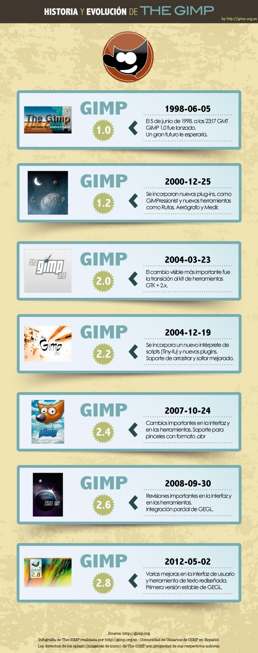

GIMP fue desarrollado como una herramienta libre para trabajar con imágenes y se ha convertido en una alternativa libre y eficaz al Photoshop para gran número de usos. GIMP lee y escribe la mayoría de los formatos de ficheros gráficos, entre ellos JPEG, GIF, PNG, PCX, TIFF, y los de Photoshop, además de poseer su propio formato de almacenamiento de ficheros, XCF. Es capaz de importar ficheros en pdf y también imágenes vectoriales en formato svg creadas, por ejemplo, con Inkscape. Además del uso interactivo, GIMP permite la automatización de muchos procesos mediante macros. Incluye un lenguaje llamado Scheme que se puede usar para esto, existen otras alternativas como Perl , Python , Tcl y (experimentalmente) Ruby.
La versión más actualizada de GIMP es la 2.2.10; los cambios más importantes con respecto a la versión 1.2 incluyen un interfaz más pulido y una separación mayor entre el interfaz de usuario y el back-end. Trabajo con capas: permite superponer distintas ilustraciones en capas diferentes dentro de una misma imagen y manipularlas por separado. Trabajo con canales: puede descomponer los colores básicos y manejarlos por separado. Herramientas de transformación para rotar, escalar, inclinar, etc. Una completa gama de ajustes de color.

Ventajas Software Libre:
1. Crea personas libres, independientes y críticas. El uso de programas con licencia gratuita elimina la dependencia y ofrece libertad para elegir el programa que más nos agrade y que mejor se adapte a nuestras necesidades.
2. Reduce costos de equipos. La ventaja del software libre en relación al hardware, es que no requiere de equipos tan potentes y es posible que funcione en la mayoría de las computadoras que existen en el mercado.
3. Reduce costos de licencias. Las licencias del software libre son completamente gratuitas, por lo que las escuelas pueden ahorrar un poco de dinero e invertirlo en otras áreas.
4. Facilita que los alumnos trabajen en casa con las mismas herramientas que utilizan en la escuela, de forma legal.Es posible descargar de manera gratuita y completamente legal los programas de software libre con que se trabaja en la escuela para que los estudiantes puedan continuar realizando sus tareas en casa.
5. Ofrece mayor seguridad. Dificulta el ataque de terceros y la afectación por virus comunes en otros sistemas operativos.
6. Crea comunidades para compartir conocimiento. Al compartir material educativo libre estamos compartiendo conocimiento y formando comunidades de aprendizaje en las que se valoran las experiencias de éxito.
7. Se favorece el mercado local. La posibilidad de tener acceso al código fuente del software permite que las empresas locales puedan adaptarlo a las necesidades específicas de un contexto o institución determinada.
8. Permite profundizar en la informática. El software libre permite que los estudiantes conozcan como trabajan los programas y fomenta el interés, la investigación y el aprendizaje de nuevos conceptos en el campo de la informática.
9. Permite el trabajo en cualquier entorno. Trabajando en entornos de software libre, más que enseñar a utilizar un producto se enseña a utilizar una tecnología, por lo que el estudiante estará preparado para utilizar otros entornos cuando sea necesario.
10. Permite ver más allá. El software privativo crea una burbuja alrededor del usuario que no le permite vislumbrar lo que hay más allá. El uso del Software libre permite romper esa burbuja y conocer que existe cantidad de programas gratuitos disponibles que nos brindan posibilidades infinitas para realizar aquello que deseamos.
Desventajas Software Libre:
-Dificultad en el intercambio de archivos (doc. de texto), dan errores o se pierden datos.
-Mayor dificultad en la instalación y migración de datos para el usuario común.
-Desconocimiento. El usuario común está muy familiarizado con los soportes de Microsoft, lo que hace elevar el costo de aprendizaje.
-Ausencia de garantía. El software libre no se hace responsable por los daños.
-Para su configuración se requieren conocimientos previos de funcionamiento del sistema operativo.
-Por lo general para su implementación se necesitan conocimiento previo de programación.
-Se debe monitorear en forma constante la corrección de errores por Internet.
-No existe un control de calidad previo.
-Hay aplicaciones específicas que no se encuentran en el software libre.
-Baja expansión de su uso en centros educativos.
-Baja difusión en publicaciones.
-En ambientes de red todavía hay software propietario con mejores desempeños.

